IMI PNEUMATEX Magnet für Zeparo G-Force, ZGM, DN 65 - DN 100

IMI Hydronic Engineering Deutschland

Eigenschaften

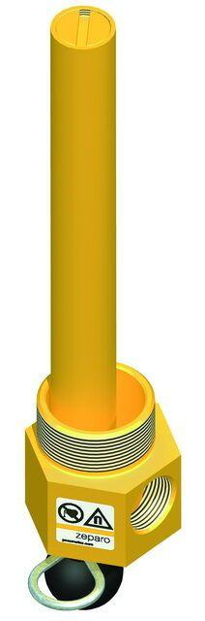

GTIN:

7640161632301

HAN:

30305111000

Ausführung

vertikal

Länge (mm)

261,00

Typ Abscheider

Schmutz

Wirkprinzip

Magnet

Nennweite DN

65,00 - 100,00